产品概述

此款新推出的DHT11温湿度传感器数据接口采用防插反插头，接口两侧分别有字母“D”代表信号类型为数字信号，和 “倾角”标识代表传感器类型，传感器特设4颗M3固定安装孔，调节方向与固定方便易用，美观大方。此款传感器是一款含有已校准数字信号输出的温湿度复合传感器。它应用专用的数字模块采集技术和温湿度传感技术，确保产品具有极高的可靠性与卓越的长期稳定性。传感器包括一个电阻式感湿元件和一个NTC测温元件，并与一个高性能8位单片机相连接。因此该产品具有品质卓越、超快响应、抗干扰能力强、性价比极高等优点。每个DHT11传感器都在极为精确的湿度校验室中进行校准。校准系数以程序的形式储存在OTP内存中，传感器内部在检测信号的处理过程中要调用这些校准系数。单线制串行接口，使系统集成变得简易快捷。超小的体积、极低的功耗，信号传输距离可达20米以上，使其成为各类应用甚至最为苛刻的应用场合的最佳选则。DHT11数字温湿度传感器模块为3针PH2.0封装，连接方便。

规格参数

工作电压 ：3.3V~5v
尺寸大小：40mm x 28mm
重量大小：3g
信号类型：数字信号
供电电流：最大2.5mA
温度范围：0-50℃，误差±2℃
湿度范围：当环境温度在 0 ℃时为30~90%RH;当环境温度在25℃时为20~90%RH ;当环境温度在50℃时为20~80%RH
响应时间：1/e(63%) 6-30s
测量分辨率分别为：温度（8bit）湿度（8bit）
采样周期间隔：<1s
接口定义

S：输出信号
+：电源(VCC)
-：地(GND)

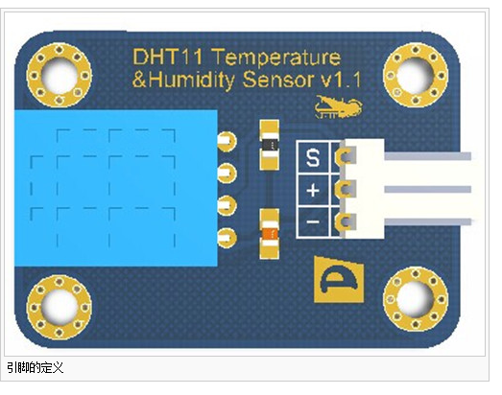

使用方法

连接示意图

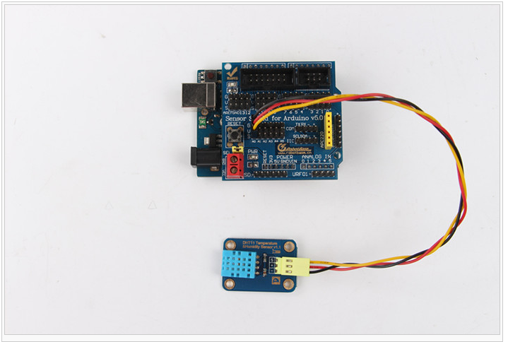
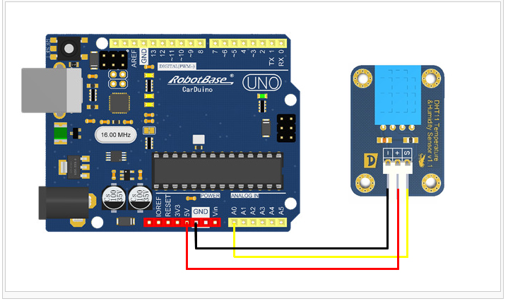

S引脚接到控制器的A0口。+和- 分别接到电源的+5V和GND。

例子程序
#define DHT11_PIN 0
byte read_dht11_dat()
{
byte i = 0;
byte result=0;
for(i=0; i< 8; i++){
while(!(PINC & _BV(DHT11_PIN))); // wait for 50us
delayMicroseconds(30);
if(PINC & _BV(DHT11_PIN))
result |=(1<<(7-i));
while((PINC & _BV(DHT11_PIN))); // wait '1' finish
}
return result;
}
void setup()
{
DDRC |= _BV(DHT11_PIN);
PORTC |= _BV(DHT11_PIN);
Serial.begin(19200);
Serial.println("Ready");
}

void loop()
{
byte dht11_dat[5];
byte dht11_in;
byte i;
// start condition
// 1. pull-down i/o pin from 18ms
PORTC &= ~_BV(DHT11_PIN);
delay(18);
PORTC |= _BV(DHT11_PIN);
delayMicroseconds(40);
DDRC &= ~_BV(DHT11_PIN);
delayMicroseconds(40);
dht11_in = PINC & _BV(DHT11_PIN);
if(dht11_in){
Serial.println("dht11 start condition 1 not met");
return;
}
delayMicroseconds(80);
dht11_in = PINC & _BV(DHT11_PIN);
if(!dht11_in){
Serial.println("dht11 start condition 2 not met");
return;
}
delayMicroseconds(80);
// now ready for data reception
for (i=0; i<5; i++)
dht11_dat[i] = read_dht11_dat();
DDRC |= _BV(DHT11_PIN);
PORTC |= _BV(DHT11_PIN);
byte dht11_check_sum = dht11_dat[0]+dht11_dat[1]+dht11_dat[2]+dht11_dat[3];
// check check_sum
if(dht11_dat[4]!= dht11_check_sum)
{
Serial.println("DHT11 checksum error");
}
Serial.print("Current humdity = ");
Serial.print(dht11_dat[0], DEC);
Serial.print(".");
Serial.print(dht11_dat[1], DEC);
Serial.print("% ");
Serial.print("temperature = ");
Serial.print(dht11_dat[2], DEC);
Serial.print(".");
Serial.print(dht11_dat[3], DEC);
Serial.println("C ");
delay(2000);
}

程序效果
此代码功能是检测当前环境下的湿度和温度值。设定当湿度等于25%时LED灯亮，当温度等于28度时蜂鸣器响。如下图所示，串口助手窗口左侧一列显示为当前湿度值右侧一列为当前温度值。

